**איך בודקים שהתקנת FB הצליחה**

1. יש לבנות אפליקציה **חדשה** שיש בה EditText וכפתור שמירה.

בעת עליית המסך טוענים את הטקסט מה-DB.

הכפתור שומר את הטקסט החדש.

1. יש לפתוח את ה-Firbase ב-browser ולראות את תוכן הנתונים.

כאשר שומרים יש לראות את הנתונים מתעדכנים.

כאשר פותחים מחדש את האפליקציה עליה להיפתח עם הטקסט העדכני.

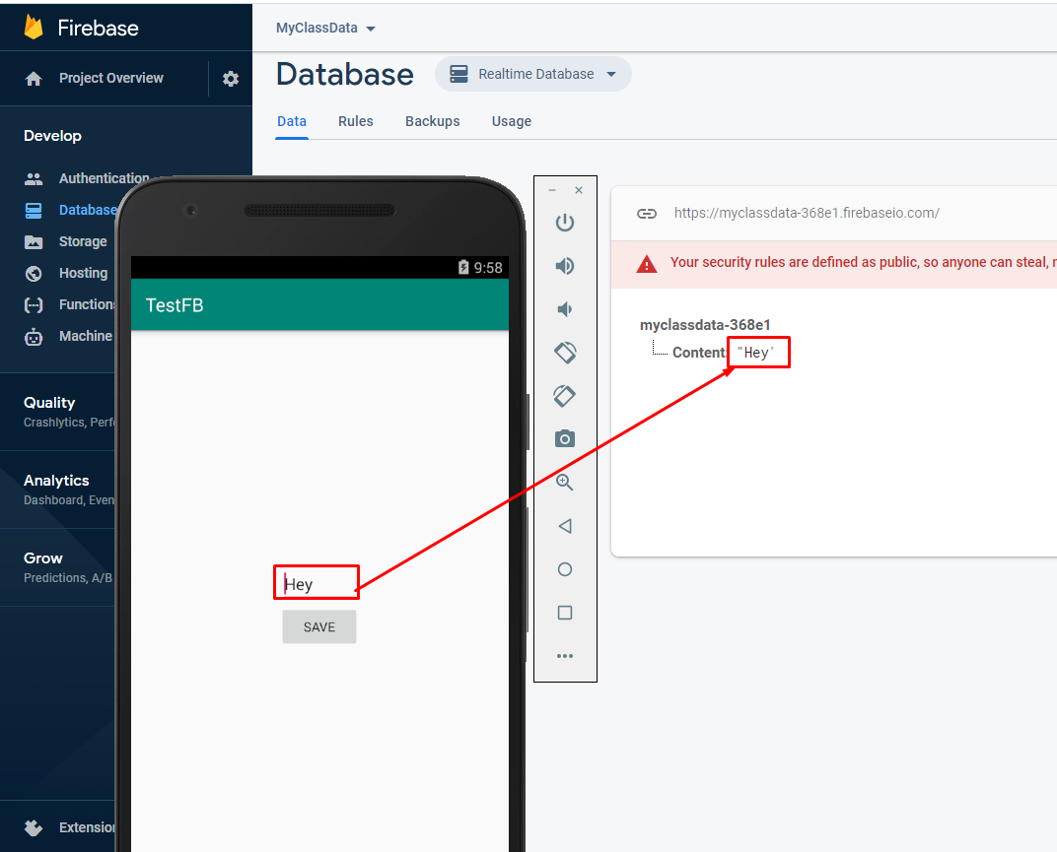

1. בכפתור שמירה - שימרו את הנתונים ב-FB.

**קוד לדוגמא לשמירת נתונים:**

**FirebaseDatabase database = FirebaseDatabase.*getInstance*();**

**dbRef = database.getReference("Content");**

**dbRef.setValue(text);**

1. ב-OnCreate - טענו את הנתונים מה-FB והכניסו אותם לתוך ה-EditText:

**קוד לקריאת נתונים:**

**FirebaseDatabase database = FirebaseDatabase.*getInstance*();**

**dbRef = database.getReference("Content");**

**// Read from the database**

**dbRef.addValueEventListener(new ValueEventListener() {**

**@Override**

**public void onDataChange(DataSnapshot dataSnapshot) {**

**// This method is called once with the initial value and again**

**// whenever data at this location is updated.**

**String value = dataSnapshot.getValue(String.class);**

**etContent.setText(value);**

**}**

**@Override**

**public void onCancelled(DatabaseError error) {**

**// Failed to read value**

**Log.*w*("App", "Failed to read value.", error.toException());**

**}**

**});**

**}**

1. לנוחיותכם, מצורף קוד Java לדוגמא לבדיקה:

**import androidx.appcompat.app.AppCompatActivity;**

**import android.os.Bundle;**

**import android.util.Log;**

**import android.view.View;**

**import android.widget.Button;**

**import android.widget.EditText;**

**import com.google.firebase.database.DataSnapshot;**

**import com.google.firebase.database.DatabaseError;**

**import com.google.firebase.database.DatabaseReference;**

**import com.google.firebase.database.FirebaseDatabase;**

**import com.google.firebase.database.ValueEventListener;**

**public class MainActivity extends AppCompatActivity implements View.OnClickListener {**

**EditText etContent;**

**Button btnSave;**

**DatabaseReference dbRef;**

**@Override**

**protected void onCreate(Bundle savedInstanceState) {**

**super.onCreate(savedInstanceState);**

**setContentView(R.layout.*activity_main*);**

**etContent = findViewById(R.id.*etContent*);**

**btnSave = findViewById(R.id.*btnSave*);**

**btnSave.setOnClickListener(this);**

**FirebaseDatabase database = FirebaseDatabase.*getInstance*();**

**dbRef = database.getReference("Content");**

**// Read from the database**

**dbRef.addValueEventListener(new ValueEventListener() {**

**@Override**

**public void onDataChange(DataSnapshot dataSnapshot) {**

**// This method is called once with the initial value and again**

**// whenever data at this location is updated.**

**String value = dataSnapshot.getValue(String.class);**

**etContent.setText(value);**

**}**

**@Override**

**public void onCancelled(DatabaseError error) {**

**// Failed to read value**

**Log.*w*("App", "Failed to read value.", error.toException());**

**}**

**});**

**}**

**@Override**

**public void onClick(View view) {**

**String text = etContent.getText().toString();**

**dbRef.setValue(text);**

**}**

**}**

**<?xml version="1.0" encoding="utf-8"?>**

**<LinearLayout xmlns:android="http://schemas.android.com/apk/res/android"**

**xmlns:app="http://schemas.android.com/apk/res-auto"**

**xmlns:tools="http://schemas.android.com/tools"**

**android:layout_width="match_parent"**

**android:layout_height="match_parent"**

**android:orientation="vertical"**

**android:gravity="center"**

**tools:context=".MainActivity">**

**<EditText**

**android:hint="Enter text"**

**android:id="@+id/etContent"**

**android:layout_width="wrap_content"**

**android:layout_height="wrap_content"**

**/>**

**<Button**

**android:id="@+id/btnSave"**

**android:layout_width="wrap_content"**

**android:layout_height="wrap_content"**

**android:text="Save" />**

**</LinearLayout**